Verksamhetsberättelse 2023
Tävlingsverksamheten – Piteå Ridklubb
På årsmötet 2023 beslutades att lägga tävlingssektionen vilande under året, delvis på grund av svårigheter med att fylla styrelseplatserna. Tävlingsfrågor samt ekonomi har därför behandlat i föreningens huvudstyrelse.
Vi har under året haft 64 licensierade tävlingsekipage vilket är en ökning från året innan. Alla har varit fina ambassadörer för PRK ute på tävlingsbanorna, både för sina prestationer och för sitt sportmanship.
Under våren arrangerade vi en mycket välbesökt hopptävling med över 350 starter. Ungdomssektionen ordnade en inbjudningstävling i dressyr i början på sommaren och på hösten arrangerade vi en dressyr utomhus och en inomhus i samarbete med Gunnaräng. Sammantaget kan man konstatera att våra tävlingar är populära och att vi får många startande.
Vi får fortfarande mycket beröm av från både banbyggare, domare, ryttare och publik för våra tävlingsarrangemang vilket till stor del beror på stor erfarenhet hos tävlingsledare och gruppansvariga men också på det fina bemötande och trevliga atmosfär som alla funktionärer är med och bidrar till.
Precis som tidigare år är underlaget på de två tävlingsbanorna alltid en osäkerhetsfaktor och vi önskar fortfarande att underlaget på den stora utebanan ska ses över för att göra den mer tålig för olika väderlek samt få bort större stenar som kommer upp. Vi har också ett behov av fungerande bevattning då vi nu måste förlita oss på hjälp utifrån om det krävs snabb bevattning mellan klasser. I samtliga domarrapporter finns anmärkning på underlaget.
Under året hade vi ett hopplag i Elitallsvenskan ridhäst, ponnylag i hoppning div 2 och 3 och ponnylag i dressyr div 2 och 3.
Elitlaget vann norra serien, kom 2:a i semifinalen och slutade till sist på en 5:e plats i finalen på Falsterbo.
Distriktsmästerskapet 2023
6 DM-medaljer reds hem av våra ekipage från Piteå Ridklubb, vilka var följande:

Hoppning Häst Junior
Guld: Tyra Marklund/Benito (Piteå Ridklubb)
Brons : Liv Dagertun/BiBa Butzemann (Piteå Ridklubb)
Hoppning Häst Senior
Guld: Wilma Marklund/Kalifornia (Piteå Ridklubb)
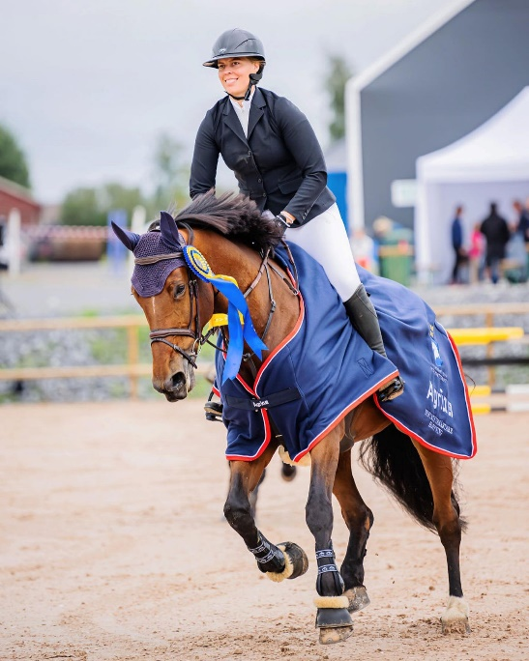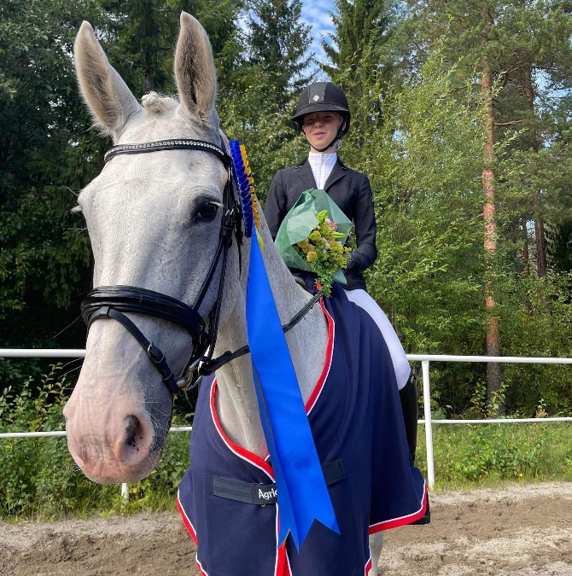
Wilma Marklund Henny Sundkvist
Dressyr Kategori B
Silver Loella Sundman/Greybrook Tom (Piteå Ridklubb)
Dressyr Junior/Young Rider

Guld: Henny Sundkvist/Salito (Piteå Ridklubb)
Dressyr Senior
Silver: Annéa Stolt/Crossroad Viper (Piteå Ridklubb)
Rankning i föreningen 2023
De högst rankade ryttarna i föreningen, baserat på resultat är:
- Wilma Marklund
- Ellen Lunneborg
- Nina Backman

